**ArrayList**

Исходный код проекта:

<https://github.com/verkhoumov/AndroidLabs/tree/master/ArrayList>

Скриншоты экрана:

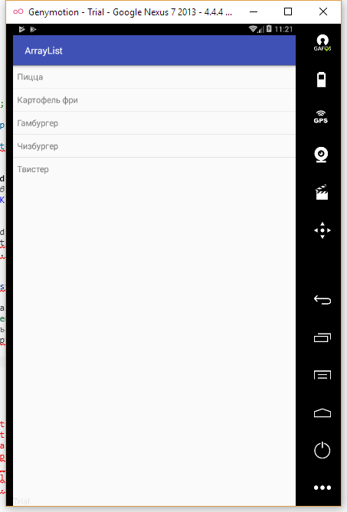

Исходный код.

MainActivity.java:

1. **package** ru.verkhoumov.arraylist;
3. **import** android.support.v7.app.AppCompatActivity;
4. **import** android.os.Bundle;
5. **import** android.widget.ArrayAdapter;
6. **import** android.widget.ListView;
8. **public** **class** MainActivity **extends** AppCompatActivity {
9. *// Набор данных, выводимых в списке.*
10. String[] food = {"Пицца", "Картофель фри", "Гамбургер", "Чизбургер", "Твистер"};
12. @Override
13. **protected** **void** onCreate(Bundle savedInstanceState) {
14. **super**.onCreate(savedInstanceState);
15. setContentView(R.layout.activity_main);
17. *// Объект списка.*
18. ListView foodList = (ListView) findViewById(R.id.foodList);
19. *// Массив.*
20. ArrayAdapter<String> adapter = **new** ArrayAdapter<String>(**this**, android.R.layout.simple_list_item_1, food);
21. *// Передаём массив в объект списка.*
22. foodList.setAdapter(adapter);
23. }
24. }

activity_main.xml:

1. **<?xml** version="1.0" encoding="utf-8"**?>**
2. **<LinearLayout** xmlns:android="http://schemas.android.com/apk/res/android"
3. xmlns:tools="http://schemas.android.com/tools"
4. android:layout_width="match_parent"
5. android:layout_height="match_parent"
6. android:orientation="vertical"
7. tools:context="ru.verkhoumov.arraylist.MainActivity"**>**
9. **<ListView**
10. android:id="@+id/foodList"
11. android:layout_width="match_parent"
12. android:layout_height="wrap_content"**>**
13. **</ListView>**
14. **</LinearLayout>**